08. Januar 2026

Soptim auf der E-world 2026: Mehr als nur Software für die Energiewelt von morgen – neuer Messeauftritt stellt Dialog in den Fokus

Von dynamischen Tarifen bis AS4-Kommunikation: Soptim präsentiert in Essen skalierbare Software und vielfältige Services für eine Branche im Umbruch.

Aachen, Essen. Die Energiewirtschaft steht vor großen Herausforderungen: Digitalisierung, neue Marktrollen, wachsende Regulierung und steigende Datenmengen erhöhen die Komplexität im Markt und erfordern hohe Flexibilität. Vom 10. bis 12. Februar 2026 präsentiert sich Soptim auf der E-world energy & water in Halle 1, Stand 1E130. Statt klassischer Produktpräsentationen rückt Soptim den fachlichen Dialog und den persönlichen Austausch in den Mittelpunkt und spricht mit Marktteilnehmern über aktuelle Entwicklungen, Anforderungen und Perspektiven.

Weiterentwicklungen in Soptim Elements und stabile Marktprozesse

Mit Soptim Elements richtet sich Soptim gezielt an Unternehmen jeder Größe und Marktrolle – von etablierten Energieversorgern bis hin zu branchenübergreifenden Neueinsteigern. Die standardisierten, modularen Lösungen ermöglichen es, spezifische energiewirtschaftliche Prozesse präzise abzubilden und ohne langwierige Einführungsprojekte umzusetzen. Zur E-world 2026 zeigt Soptim Weiterentwicklungen für dynamische Tarife, einen automatisierten MaStR-Stammdatenabgleich mit optionaler epilot-Integration, neue Funktionen für das Bilanzkreismanagement Gas sowie Technologien zur Sicherung und Weiterverarbeitung energiewirtschaftlicher Daten, die sich nahtlos in bestehende Prozessketten integrieren lassen.

„Der Markt hat sich zunehmend von monolithischen Systemen abgewandt und verlangt heute agile Lösungen, die regulatorische Änderungen unmittelbar unterstützen“, sagt Frank Bremen, Head of Sales Product Solutions.

Lösungen für kritische Infrastrukturen

Als etablierter Anbieter für Lösungen in kritischen Infrastrukturen ist Soptim seit vielen Jahren insbesondere bei europäischen Übertragungsnetzbetreibern und RCCs (Regional Coordination Centers) im Einsatz. Die Schwerpunkte liegen unter anderem auf Leitsystemen und leitsystemnahen Anwendungen, Fahrplanmanagement, Redispatch, Freischaltplanung, Regelenergie sowie komplexen Abrechnungen.

Zudem schätzen auch namhafte Handelshäuser und Dienstleister die Expertise von Soptim für einen ausfallsicheren 24/7-Betrieb in kritischen Prozessen des Kurzfristhandels – einschließlich der technischen Marktkommunikation über AS4.

Auf der E-world 2026 bietet Soptim Raum für den persönlichen Austausch mit allen Marktteilnehmern über aktuelle technische Trends und kommende fachliche Herausforderungen. Anhand ausgewählter Standardlösungen für Fahrplanmanagement (NomT), Kurzfristhandel (iTrade) und AS4-Marktkommunikation (SAGA) erhalten Besucherinnen und Besucher Einblicke in konkrete Anwendungsfälle.

„Soptim-Lösungen haben sich in den anspruchsvollsten Umgebungen bewährt. Unser langjähriger Erfolg basiert jedoch weniger auf bestimmten Technologien oder Methoden, sondern begründet sich in der partnerschaftlichen und vertrauensvollen Zusammenarbeit mit unseren Kunden“, ergänzt Judith Kießner, Head of Sales Project Solutions.

Ganzheitliches Produktportfolio durch Zusammenarbeit mit spezialisierten Tochterunternehmen

2026 positioniert sich Soptim stärker denn je als strategischer Partner entlang der energiewirtschaftlichen Wertschöpfungskette. Gemeinsam mit den Tochterunternehmen ergänzt Soptim sein Portfolio gezielt: enprout bietet umfassende Business-Process-Outsourcing-Services für operative und wirtschaftliche Prozesse im Strom- und Gasmarkt und entlastet Unternehmen durch digitalisierte und automatisierte Abläufe. esterion entwickelt KI-basierte Prognosen, prozessorientierte Lastganganalysen und datengetriebene Lösungen zur verlässlichen Steuerung energiewirtschaftlicher Prozesse. sbc berät bei Smart Metering, Digitalisierung sowie der Entwicklung von Prozessen, Strategien und Geschäftsmodellen für die Energiewende.

Treffen Sie uns auf der E-world

Besucherinnen und Besucher sind herzlich eingeladen, Soptim auf der E-world 2026 in Halle 1, Stand 1E130, zu besuchen. Dort präsentiert sich das Unternehmen mit einem neu konzipierten Messestand, der Raum für persönliche Gespräche bietet. Weitere Informationen sowie die Möglichkeit zur Terminvereinbarung finden sich unter www.soptim.de/e-world

4.351 Zeichen (inkl. Leerzeichen)

Abbildung:
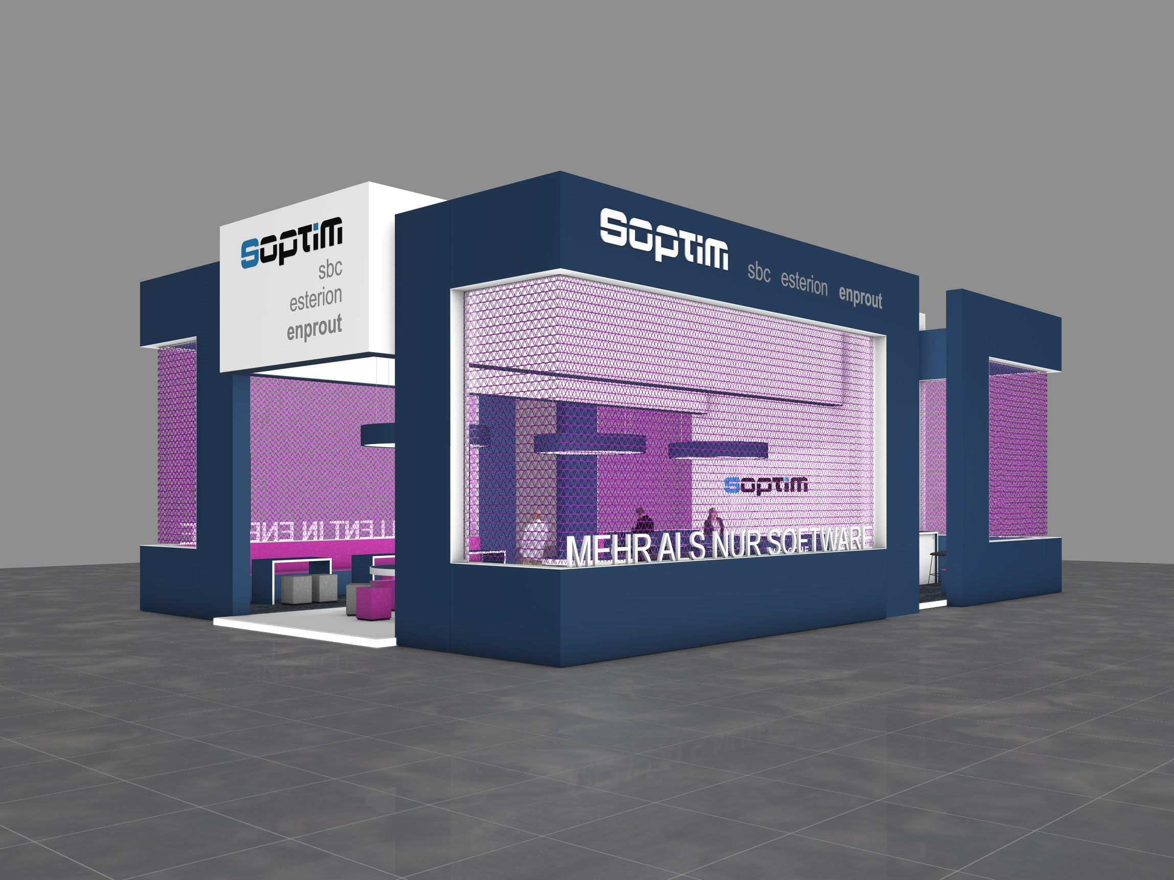

BU: Der neue Soptim Messestand bietet Raum für persönliche Gespräche: Stand 1E130 in Halle 1

Über die Soptim AG
Seit über 50 Jahren schlägt unser Herz für die Energiewirtschaft. Unsere Leidenschaft gilt der Verbindung von Technologie und Energie in kritischen Infrastrukturen. Wir entwickeln und betreiben Software, die die Energiewirtschaft in ihren verschiedenen Marktrollen effizient unterstützt. Modernste Technologien und Cloud-Lösungen sind dabei unser Werkzeug. Unser Portfolio umfasst Projektlösungen und Dienstleistungen für Netzbetreiber, Bilanzkreisverantwortliche und Lieferanten sowie Produkte auf unserer Lösungsplattform Soptim Elements, die durch passgenaue Standard-Produkte alle Bedürfnisse der Markteure abdecken. Über 400 Soptims lieben, was sie tun. In Aachen, in Essen, am mobilen Arbeitsplatz oder vor Ort.
www.Soptim.de

Weitere Informationen:
Soptim AG, Louisa Goblirsch
Im Süsterfeld 5-7, 52072 Aachen
Tel.: +49 241 400 23-678
E-Mail: louisa.goblirsch@Soptim.de
Web: www.Soptim.de

